Exercice 3 : Tabac et cancérisation (Bordas 2019)

On cherche à démontrer que la cigarette est bien directement responsable de certains cancers du poumon.

Doc 1 : Expérience : Les HAP sont contenus dans la fumée du tabac. Je vois que plus la quantité de fumée de cigarettes est importante, plus les HAP sont incorporés dans l’ADN.

Doc 2 : Modèle moléculaire : Les HAP interagissent directement dans l’ADN, et établissent une liaison covalente (= forte) avec une base azotée : la Guanine. La double hélice d’ADN semble déformée, et les liaisons hydrogènes (=faibles) qui existent entre les nucléotides complémentaires ne sont plus possibles : la Guanine n’interagit plus avec la Cytosine.

Doc 3 : Etude épidémiologique : les séquences du gène p53 ont été analysées, afin de répertorier les mutations présentes dans différents cancers. Seules les substitutions sont étudiées. Je vois que les cancers de poumons –non fumeur- et cancers colorectal/sein/cerveau (2 premiers diagrammes) présentent des substitutions avec des fréquences similaires.
Par comparaison le cancer du poumon du fumeur voit une augmentation des mutations du type G->C.
Ceci me confirme d’une part que le cancer du fumeur n’a pas les mêmes causes que celui du non-fumeur, et la nature des substitutions qui atteinte confirme un lien entre la fixation de l’HAP aux Guanines et la survenues de mutations.

Mécanisme à développer au cours de la synthèse :

Fumée de cigarette -> Libération de HAP
-> Fixation aux Guanines des cellules du poumon
-> Déformation de la molécule d’ADN
-> Rupture des liaisons faibles entre bases azotées complémentaires
-> Difficultés pour l’ADN polymérase à faire la réplication conforme (connaissance)
-> Apparition de mutations plus fréquentes (au niveau des G)
-> Processus de cancérisation du fait de l’augmentation des mutations.

Schéma à adapter (mutations au niveau du G) :
(Représenter l’HAP lié à un G, et aboutir à une mutation de type G->T)

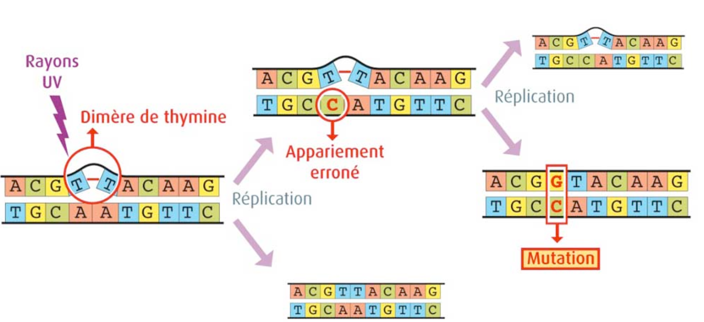

Exercice 4 : Le maintien d’un allèle dans une population (Nathan 2019 – p80 - modifié)

On cherche à comprendre pourquoi un allèle désavantageux est maintenu à forte fréquence dans une population du sud-est de l’Asie (ce qui semble contraire à la sélection naturelle)

Introduction : L’allèle Mahidol provoque une augmentation du stress oxydant dans le sang, aboutissant à des jaunisses et anémies.

Doc 1 : La comparaison entre l’allèle sauvage et l’allèle Mahidol révèle une mutation
de type substitution C-> A en position 487.

Doc2 : (Carte) En Asie du Sud-Est, le paludisme est présent.

Doc3 : L’agent infectieux du paludisme, Plasmodium vivax vit dans le sang.
L’augmentation du stress oxydant dans le sang limite son développement.

Doc4 : Dans le cas d’une infection, les personnes qui possèdent un ou deux allèle Mahidol ont un nombre de parasites réduit dans leur sang.

Raisonnement :

(indépendant de l’environnement – du au hasard uniquement)
Gène G6PD
Mutation position 487 : substitution C->A
Apparition d’un nouvel allèle : Mahidol qui augmente le stress oxydant dans le sang
Environnement sans paludisme  - Allèle Mahidol = désavantageux  (jaunisse/anémies)  La fréquence de l’allèle diminue dans la population, voir disparait (sélection naturelle). | Environnement avec paludisme  - Allèle Mahidol = augmente le stress oxydant dans le sang …  MAIS avantageux :  Limite la prolifération du Plasmodium dans le sang grâce au stress oxydant. Or le paludisme est une maladie infectieuse …. l’allèle augmente l’espérance de vie de ceux qui le portent  La fréquence de l’allèle augmente dans la population (sélection naturelle).

Remarque : Cet exemple montre bien que la sélection d’un allèle dépend de l’environnement (un allèle désavantageux peut devenir avantageux dans un autre contexte, comme vous l’avez déjà vu pour la couleur de la phalène du bouleau)

